CINQUE TERRE IN FIRENCE
Po dogovoru junij 2025

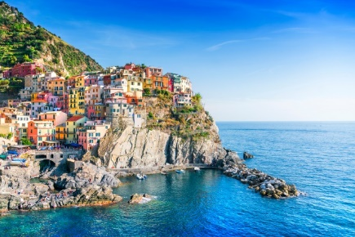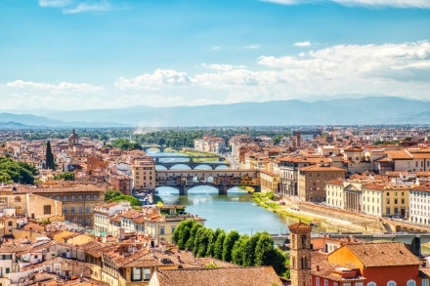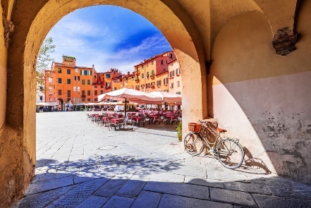

1. DAN CELJE - PARMA - MANTOVA večerja, nočitev
Odhod v zgodnjih jutranjih urah. do Parme, mesta, ki mu pravijo spomenik dobremu življenju. Mesto slovi po odlični operni hiši, hrani, elegantnih kavarnah in trgovinah. Naslednji postanek bo v Mantovi, s čudovitim srednjeveškim jedrom, ki ga obdajajo jezera. Pozno popoldan vožnja do hotela in večerja v hotelu.

2. DAN CINQUE TERRE zajtrk, večerja, nočitev
Vožnja do La Spezie, od koder se bomo podali na izlet v znamenite Cinque Terre. Ime so dobile po petih slikovitih ribiških vasicah, ki ležijo vzdolž neokrnjene obale. Področje obkrožajo gore porasle z vinogradi, zato se tod ponašajo z vinom, znanim po vsem svetu. Vasice pa so prav zaradi težke dostopnosti ohranile svojo nedotaknjenost, slikovitost in neobičajno arhitekturo. V dveh vaseh je predviden daljši postanek. Popoldanski povratek z vlakom. Vožnja do hotela in večerja.
*v primeru slabega vremena se podamo na ogled Cinque Terre z vlakom

3. DAN CINQUE TERRE zajtrk
Vožnja v prestolnico Toskane, Firence. Z ogledi srednjeveškega in renesančnega bisera bomo začeli ob cerkvi Santa Maria Novella in se od tam podali proti mestu: Piazza del Duomo s krstilnico in izjemno katedralo Santa Maria del Fiore (notranji ogled), Giottov zvonik, Dantejeva rojstna hiša, cerkev Sv. Križa. Ustavili se bomo na trgu Piazza della Signoria, ki ga krasijo številne palače in spomeniki, si ogledali cerkev Orsanmichele, značilen primer florentinske gotike in se med stebriščem palače Uffizi sprehodili do Ponte Vecchia - znamenitega mostu, ki vas bo pripeljal do palače Pitti. Za najbolj radovedne velja vabilo na razgledno točko - Piazzale Michelangelo, od koder se odpre pogled na mesto, stolnico, cerkev sv. Križa, zvonik in reko Arno, ki se lenobno vije skozi mesto. V popoldanskih urah vožnja proti Sloveniji, kamor je predviden prihod v poznih nočnih urah.

CENA (na osebo): 339 € min 45 plačnikov na 51 sedežnem avtobusu
359 € min 40 plačnikov na 51 sedežnem avtobusu,
379 € min 35 plačnikov na 51 sedežnem avtobusu
399 € min 30 plačnikov na 51 sedežnem avtobusu

CENA VKLJUČUJE:
- avtobusni prevoz po programu
- cestne in ostale pristojbine
- 2 polpenziona v hotelu 3* (več posteljne sobe)
- zunanje oglede po programu
- izlet v Cinque Terre - vožnja z ladjo in vrnitev z vlakom (v primeru slabega vremena vlak - vlak)
- spremstvo in organizacijo izleta

DOPLAČILO ob prijavi:
- odpovedni riziko 26 €
- enoposteljna soba 54 €

DOPLAČILO na poti:
- tramvaj Firence cca. 4 €
- turistična taksa v hotelu pribl. 3 € na osebo/na noč
- akontacija za varščino v hotelu od 10 – 20 € / osebo. Akontacija za varščino se ob nepoškodovanem inventarju povrne

PRIJAVA: po želji vam lahko uredimo elektronski prijavnico
Način prijave. 30% akontacije ob potrditvi, ostalo 14 dni pred odhodom.

PLAČILNI POGOJI:
Obročno odplačevanje. Ob rezervaciji boste prejeli pogodbo in račun.
TA Palma vse pridobljene podatke o potnikih varuje v skladu z Zakonom o varstvu osebnih podatkov oziroma v skladu s pravicami in obveznostmi iz Splošne uredbe o varstvu podatkov Evropske unije.

Cena vključuje tudi:
- profesorje spremljevalce na 15 prijavljenih dijakov, kar je v skladu z navodili ministrstva za šolstvo
- Stroške izvedbe programa v skladu s 105. a členom KPVIZ. ( Kolektivna pogodba za dejavnost vzgoje in izobraževanja

ODSTOPNINA* – ZAVAROVANJE RIZIKA ODPOVEDI: Potnik lahko ob prijavi sklene tudi zavarovanje stroška odpovedi potovanja za primer, če se zaradi določenih nepredvidenih okoliščin potovanja ne bi mogel udeležiti. Za zavarovanje veljajo pogoji iz klavzule o zavarovanju rizika odpovedi z izbrano zavarovalnico, s katerimi se potnik ob sklenitvi zavarovanja izrecno strinja in so na voljo v vseh Palminih poslovalnicah. Sporazum o odstopnini se lahko sklene samo ob potrditvi rezervacije in velja v primeru uradnih pozivov, nepričakovanega poslabšanja zdravstvenega stanja ali smrti v ožji družini (zakonec, starši, otroci) in se lahko uveljavlja le ob predložitvi ustreznega potrdila.

Ponudba je pripravljena na dan 10.09.2024 in velja do 30.9.2024 oziroma do zasedenosti prostih mest.

POMEMBNO:
Ponudba je informativnega značaja in velja do zasedenosti vsebin ponujenih v ponudbi. V primeru zasedenosti določenih institucij, ki omogočajo izvedbo posameznih vsebin, se vrstni red ogledov lahko spremeni. Vse potrebne rezervacije bodo narejene ob potrditvi ponudbe in izbranega datuma odhoda ter ob plačilu akontacije. Program se lahko izvaja v obratnem vrstnem redu. Vsebina programa se pri tem ne spremeni. Končna cena bo določena na podlagi dogovora glede datuma potovanja, števila udeležencev, morebitnih dodatnih storitev ter plačilu akontacije.

Splošni pogoji in navodila za potovanje s TA PALMA so sestavni del programa in so na voljo na naših prodajnih mestih ter na spletni strani www.palma.si.

